Муниципальное автономное дошкольное образовательное учреждение «Слободо-Туринский детский сад «Родничок»

Консультация учителя-логопеда для родителей
«О РОЛИ СКАЗОК ДЛЯ ДЕТЕЙ»

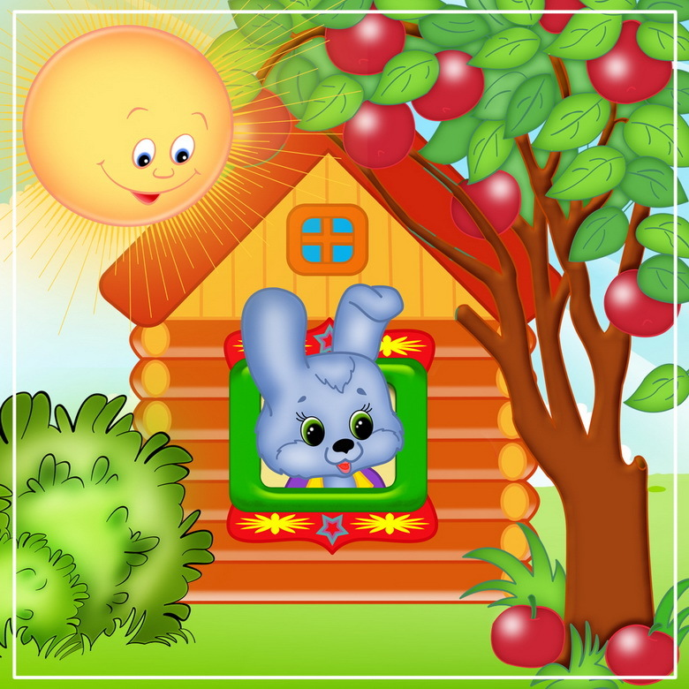

Составитель:
Учитель-логопед
Калинина Ирина Олеговна

Май, 2023

А сказка? Сказка не обманет.
Ребёнку сказку расскажи –
На свете правды больше станет.
В. Берестов
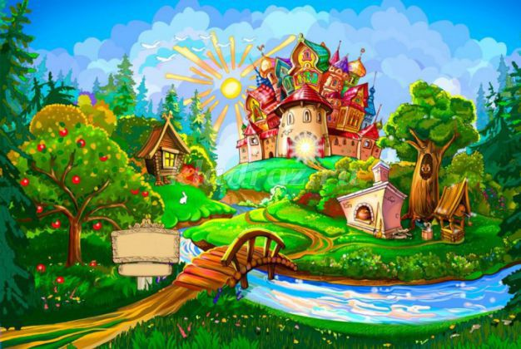
Сказка – великая духовная культура народа, которую мы собираем по крохам, и через сказку раскрывается перед нами тысячелетняя история народа. А.Н.Толстой
Сказкотерапия – это психотерапевтическое направление, с помощью которого ребенок может побороть свои страхи, негативные черты личности, а также оно воспитывает, развивает личность и, при необходимости, корректирует поведение. Это самый древний метод воспитания и образования. Сказкотерапия активно используется в работе с детьми с нарушениями речи.
В последнее время мы всё чаще используем сказкотерапию как один из приемов развития речи дошкольников. С помощью сказки мы учимся пересказывать текст, рассказывать от третьего лица, рассказывать «по кругу». Также сказка помогает развивать творческие способности детей, снизить уровень тревожности и агрессивности, развивать эмоционально-волевую сферу.
Задачи, решаемые с помощью сказок, важны для творческой активности, продуктивного обучения детей, накопления их познавательного, эмоционального, жизненного опыта.
Наблюдая за детьми во время игры, во время занятий, на прогулке, можно было заметить, что там, где не надо сосредотачивать своё внимание и память, дети раскрепощались, с лёгкостью перевоплощались в любимых героев, любили фантазировать. С полной уверенностью, свободно, точно, образно могли выразить свою мысль.
Опираясь на свой опыт, заметила, что на развитие речи плохое влияние оказывают различные страхи у детей. Дети тревожны, с пониженной самооценкой, малообщительны, мелкая моторика у таких детей плохо развита.
Для того, чтобы дети свободно развивали своё художественное творчество, необходимо использовать все необходимые условия: настольный театр, пальчиковый театр, мягкие игрушки, шапочки-маски, куклы-марионетки, диски для просмотра и прослушивания сказок, классическая и расслабляющая музыка.
Также в своей работе мы применяем сказкотерапевтическое рисование: просим нарисовать любимого сказочного героя, сказочную страну. Например, «Моя семья в образе сказочных героев», « Моя семья в образе сказочных животных». Каждый ребёнок описывает то, что нарисовал, придумывает свою сказку. Таким образом, ребёнок учится сочинять сказки, либо пересказывать уже известную сказку, обогащает словарный запас, проявляет творчество и воображение. Важным моментом является то, что ребёнок учится групповому рассказыванию сказок, тем самым обогащает свой жизненный опыт, развивает умение преодолевать трудности и страхи.
Во время динамических пауз мы с детьми изображаем различных животных, в движении под музыку дети раскрепощаются, чувствуют себя уверенными и свободными. При составлении творческого рассказа или сказки, ребёнку необходимо самостоятельно придумать содержание, логически выстроить повествование. Для того чтобы точно передать свой замысел, необходим большой запас слов.
Рассказывание возможно от 3-го или от 1-го лица.
Речь детей становится более образной, развёрнутой, внимание более устойчивым, дети учатся слушать друг друга, не перебивать, следить за ходом мыслей и уметь вставлять свои собственные мысли в контекст повествования.
Слушая сказку, ребенок погружается в волшебный мир, полный тайн и приключений. Это способствует формированию у ребенка чувства сильного переживания за героя сказки. Сказкотерапия помогает воспитывать, развивать и обучать детей взаимодействовать с другими людьми, а также развивает речь, высшие психические функции: мышление, память, воображение.
Сказкотерапия в коррекционном образовательном процессе занимает особенное место, именно с помощью сказки дети наиболее легко и просто усваивают нормы поведения, которые показывают главные герои сказок. Для обучения детей с тяжелыми нарушениями речи широко используют метод сказкотерапии. Этот метод очень эффективен для развития познавательных способностей, а также речевой функции в ненавязчивой, простой и доступной для ребенка форме игры. Сказка помогает сформировать причинно-следственные связи и усвоить социальные нормы, принятые в обществе.
УСПЕХОВ В РАБОТЕ! ЖИЗНЬ-ЭТО МАЛЕНЬКАЯ СКАЗКА!

